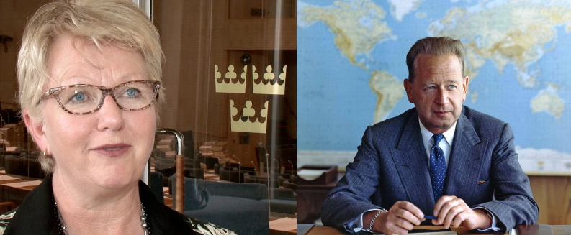
Ökad närvaro och medvetenhet i Riksdagen

Klokt ledarskap i Riksdagshuset ser att både ledarnas och medarbetarnas inre tillstånd är avgörande för hur Riksdagsledamöter och tjänstemän fokuserar, prioriterar och finner kreativa lösningar.
Initiativtagaren Anne Marie Brodén, Riksdagsledamot (M) och Ordförande i
Kultur- och Hälsa föreningen, berättar:
”Jag har alltid varit fascinerad av Dag Hammarskjöld. Han införde ett ”stillhetsrum” i
FN-skrapan redan på 50-talet. Det var det som inspirerade mig att lägga en motion om ”stillhetsrum” i Riksdagen. Nu fortsätter jag arbetet med att få in mindfulness i Riksdagen.”
Anne Marie Brodén är initiativtagare och drivkraften bakom projektet i Riksdagen. Från och med onsdag den 16 oktober kan ledamöter och medarbetare prova på mindfulness ledda av instruktörer från Mindfulnessgruppen.

En studie från Harvard Business Review, december 2011, visar att många av världens mest framgångsrika företag har ledare som mediterar. Den svenska Riksdagens initiativ följer företagstrenden världen över.
”Vi är stolta att vår Riksdag tagit till sig så moderna och nytänkande metoder, som redan genomförs på banbrytande företag som Google och Apple. På till exempel Google rekommenderas alla att avsätta minst tio minuter av sin arbetstid varje dag för att öva sig i mindfulness.” berättar Helena Liljedahl, VD på Mindfulnessgruppen AB, som genomför uppdraget i Riksdagshuset.
”Det är roligt att se att representanter från alla partierna är nyfikna att prova och förkovra sig i sin egen medvetenhetsträning och precis som på alla arbetsplatser börjar alla på olika nivåer - även i Riksdagshuset.”, fortsätter Helena Liljedahl.

Kontakt
Press/Intervjuer: Annette Ericsdotter Bettaieb, +46 70 777 91 00, annette@tgim.se
Utbildningar: Ann Nilsson, +46 73 342 99 17, ann@mindfulnessgruppen.se

